Les six droites

Enseignant
Référence | Livre du maître 5P : Thème 1 : repérage dans le plan  Livre de l’élève 5P : activité 5 p. 10 : « Les six droites »
Type d’activité | Repérer dans un système d’axes orthonormé,  - l’intersection de deux ou plusieurs droites,  - la position de points.
Degré
  4P | 5P | 6P
Nombre d’élèves | 1
Écran :

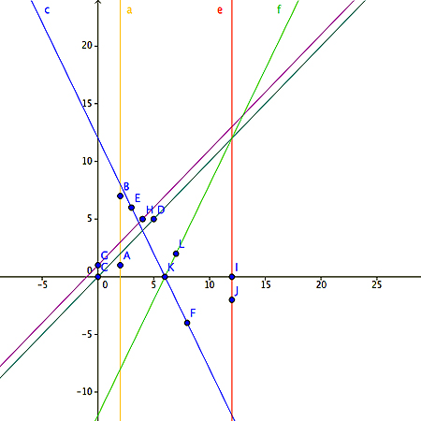
Activité pour l’élève avec GEOGEBRA
Livre de l’élève 5P : activité 5 p. 10 : « Les six droites »
Déroulement de l’activité
Ouvre le fichier GeoGebra « 5P_th1_ex5.ggb » et crée un nouveau fichier
- Entre avec l’outil 
ou l’outil * le A=(2 , 1) et le point B=(2 , 7)
- Avec l’outil 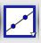trace la droite a en suivant les indications écrites dans la zone en haut à droite.
- Fais de même avec les droites b, c, d, e et f.
- Réponds à la question posée dans ton livre à la page 10.

